DINH DƯỠNG TĂNG CƯỜNG HỆ MIỄN DỊCH
Thực phẩm giúp trẻ tăng cường sức đề kháng cực tốt
Chuyện ăn đúng cách, được cung cấp đầy đủ chất dinh dưỡng cần thiết không chỉ giúp cho trẻ phát triển hoàn thiện về chiều cao, cân nặng mà còn có được sức đề kháng tốt...
Ai cũng biết hệ miễn dịch là rào chắn giúp bảo vệ cơ thể trước bệnh tật. Đặc biệt với trẻ sơ sinh, hệ miễn dịch và sức đề kháng càng có ý nghĩa hơn trong sự phát triển của bé.
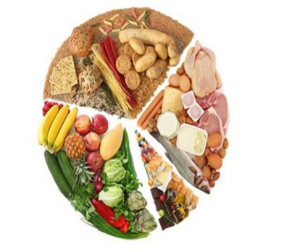
Chuyện ăn đúng cách, được cung cấp đầy đủ chất dinh dưỡng cần thiết không chỉ giúp cho trẻ phát triển hoàn thiện về chiều cao, cân nặng mà còn có được sức đề kháng tốt, chống lại được tiêu chảy, nhiễm trùng da, viêm đường hô hấp, v.v..
Đặc biệt, trong điều kiện sống hiện nay, trẻ phải chịu tác động của tình trạng ô nhiễm môi trường, ô nhiễm nguồn nước, vệ sinh thực phẩm không đảm bảo thì hệ thống miễn dịch tốt càng trở nên quan trọng.
Để trẻ có thể tự mình chống chọi với các "tác nhân" bên ngoài, hoặc nếu có mắc bệnh thì cũng dễ "lướt" qua hơn, mau khỏi bệnh hơn so với những trẻ bị suy dinh dưỡng, hệ miễn dịch kém.
1. Chất đạm
Để bé có hệ miễn dịch tốt, bạn nên đảm bảo cung cấp cho trẻ chất đạm có nguồn gốc từ cá, tôm, cua, mực và thịt (gà, heo, bò). Có thể linh động thay đổi những món này trong các bữa ăn, nhất là cá vì đạm từ cá được xem là một trong những loại đạm tốt nhất cho sức đề kháng của trẻ. Đặc biệt, nên duy trì thói quen uống sữa của trẻ. Mỗi ngày, tùy theo độ tuổi, trẻ cần được cung cấp 1 - 2 ly sữa. Có thể dùng sữa bột, sữa tươi hoặc tăng cường sữa chua (yaourt) vì chúng đều được dùng bổ sung các khoáng chất thiết yếu.
2. Trái cây, rau củ
Mẹ cũng nên chú ý tăng cường các loại trái cây, rau củ trong bữa ăn hàng ngày của trẻ. Những loại trái cây đặc biệt tốt cho hệ miễn dịch có thể kể đến: chuối (chuối cau càng tốt), cam, bưởi, đu đủ, sơ ri, dâu, ổi, v.v..Các loại rau củ được xếp vào nhóm có khả năng hỗ trợ khả năng miễn dịch tốt cho trẻ là bí đỏ, bí đao, rau ngót, rau cải, cà rốt, cà chua, khoai tây, giá, v.v.. Tốt nhất là nên cho trẻ ăn cả xác.
Trong điều kiện trẻ hơi "kén", bạn có thể dùng máy xay sinh tố (tốt hơn máy ép vì giữ được xác), cho bé thưởng thức mỗi ngày một ly sinh tố trái cây. Bên cạnh đó, những chén nước giá luộc, nước rau luộc, v.v. cũng rất tốt cho trẻ.
Giảm cân cho trẻ thừa cân béo phì bằng những món ăn từ trứng
Trứng là món ăn ưa thích của rất nhiều trẻ em. Tuy nhiên, không ít phụ huynh lại tìm cách để con em mình nói không với chúng vì nỗi lo thừa cân, béo phì. Những cách chế biến dưới đây không chỉ giúp món ăn thêm đẹp mà còn hạn chế tối đa không phải lo con sẽ tăng cân "vù vù".
1. Pizza trứng tuyệt ngon
Nướng bánh cùng các nguyên liệu khác tới khi tái, đưa bánh ra, đập 1,2 quả trứng lên trên và cho lại vào lò nướng. Tới khi bánh chín giòn, lòng trắng trứng đông lại, bạn đã có một món pizza mới rất đẹp và ngon cho bé.
2. Burger trứng "chảy"
Hãy tạm quên những loại thịt giàu chất đạm và béo mà bạn thường dùng làm nhân bánh burger như thịt gà, thịt bò... Các loại sốt ngậy mà bé thường "mê tít" cũng nên được bỏ qua. Thay vào đó, một quả trứng được làm chín bằng lò vi sóng sẽ là sự thay thế tốt.
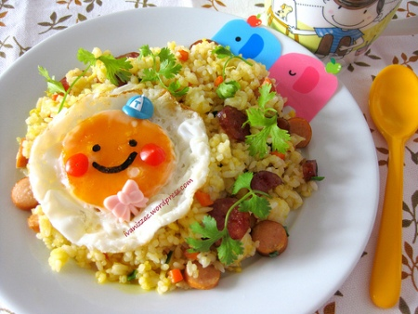
3. Cơm rang trứng
Hãy quên đi những đĩa cơm rang "vừa ngon vừa đẹp vừa béo" ở hàng, bạn hoàn toàn có thể tự làm chúng với nguyên liệu là trứng, dầu ô liu, các loại rau quả sắc màu khác nhau, dầu vừng, sốt làm từ đậu...
4. Món trứng "chim trong tổ"
Lấy một lát bánh mỳ gối, khoét một lỗ tròn ở giữa bánh rồi cho vào chảo rán giòn. Cho một chút dầu ô liu hoặc dầu thực vật vào chảo để chống cháy bánh. Sau đó, đập một quả trứng vào chính khoanh tròn bạn đã khoét trên bánh. Đợi bánh giòn, trứng tái, bạn lật lại để rán vàng nốt mặt còn lại.
5. Salat trứng
Đây là món ăn rất dễ làm bởi bạn có thể sử dụng bất cứ loại rau, củ, quả nào mình yêu thích. Để món ăn thêm sặc sỡ và hấp dẫn bé, bạn nên chọn các nguyên liệu có nhiều màu khác nhau. Các loại giò, thịt nguội... bạn thường dùng làm salat nên được thay thế bằng trứng xắt nhỏ.
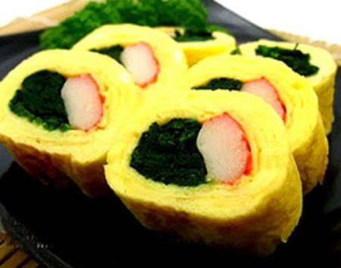
6. Súp
Súp là món rất dễ ăn đối với các bé còn ít tuổi. Khi nấu, bạn không nên khuấy quá mạnh tay khiến trứng gần như "tan" trong súp, hãy khuấy tròn, đều, nhẹ để trứng "kéo" thành từng sợi đẹp mắt.

Thực phẩm giúp trẻ tăng cân
Nếu trẻ bị suy dinh dưỡng hoặc sau một đợt bệnh thì những thức ăn giàu đạm và chất béo dưới đây giúp trẻ tăng cân:
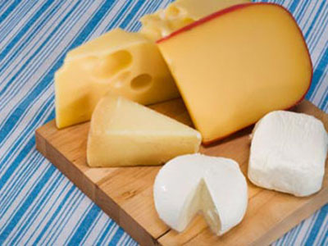
1. Phômai
Phômai là thực phẩm giàu kalo cho bé trước tuổi đến trường, đồng thời cũng là nguồn đạm và chất béo lý tưởng cho bé đang cần tăng cân. Có rất nhiều cách để bạn có thể "nhồi" chất "vỗ béo" này vào thực đơn hàng ngày của bé: Kẹp phômai vào bánh mỳ; trộn phômai với salad rau củ, mỳ; hay thậm chí, rán trứng cùng phômai.
2. Thịt, cá
Hai loại thực phẩm này là một lựa chọn giàu kalo khác dành cho bé nhẹ cân. Nhưng để tạo được sức cuốn hút cho bé, bạn hãy nghĩ ra nhiều cách hấp dẫn con như đùi gà rán, thịt lợn viên, bò bít tết, chả cá, nem cuốn cá...
3. Tinh bột
Cơm, xôi, mỳ, bột ngũ cốc, khoai tây..., nhóm thực phẩm này là nguồn năng lượng chính cho cơ thể bé. Tinh bột giúp bé tăng trưởng và phát triển. Có một món mà bé rất thích là khoai tây rán phết bơ, kem.
4. Các loại hạt
Hạt rất giàu kalo và đã được chứng minh là tốt cho sự phát triển của bé. Các loại hạt cũng rất dễ chế biến thành các món ăn hấp dẫn bé như hạt điều rang (kẹo lạc, hạt hạnh nhân rang, hạt dẻ luộc...).
5. Sữa, sữa chua
Sữa, đặc biệt là sữa dành cho bé nhẹ cân rất giàu kalo. Với sữa chua, không chỉ giàu kalo, sữa chua còn kích thích tiêu hóa ở bé, giúp bé nhanh có cảm giác đói và ăn ngon miệng hơn.
6. Dầu olive
Loại dầu này rất giàu năng lượng nên chỉ cần một lượng nhỏ bạn có thể giúp bé có được nhiều kalo. Dầu tốt cho tim mạch và chứa chất chống oxy hóa. Bạn có thể trộn trực tiếp vài thìa vào cháo, rưới lên bánh mỳ hay dùng để trộn salad cho bé.
7. Rau củ
Rau, củ tuy năng lượng thấp nhưng chúng cũng góp phần tăng thêm kalo trong chế độ ăn của bé. Bạn hãy sáng tạo để hoa quả kết hợp được với nhiều thực phẩm giàu năng lượng khác. Chuối thái lát trộn với bơ lạc hay kem tươi. Còn các loại rau giàu năng lượng như đậu Hà Lan, ngô non... khi được trộn cùng phomát, nước sốt sẽ tạo thành món giàu năng lượng.

Cách phòng chống đuối nước ở trẻ nhỏ
Trong 2-3 tháng trở lại đây, những vụ đuối nước thương tâm như vụ 9 em học sinh tắm sông tại Quảng Ngãi thiệt mạng đã khiến cho những bậc làm cha mẹ không khỏi xót xa.
Mùa hè là thời điểm số vụ tai nạn đuối nước trẻ em gia tăng do trẻ em bước vào kỳ nghỉ hè vì vậy các gia đình cần nâng cao ý thức trong việc tìm hiểu và áp dụng những biện pháp phòng tránh đuối nước cho trẻ nhỏ.
Nguyên nhân gây đuối nước
Có rất nhiều nguyên nhân dẫn đến tai nạn đuối nước ở trẻ em, trong đó, nguyên nhân phổ biến dẫn tới những tai nạn đuối nước thương tâm là do thiếu sự giám sát của người lớn, chủ quan của bố mẹ để trẻ tự do vui chơi tại những khu vực nguy hiểm như sông, suối, ao, hồ.
Tai nạn đuối nước cũng một phần là do trẻ không biết bơi, chưa được dạy kỹ năng đảm bảo an toàn và xử lý tình huống khi bơi và không có kỹ năng cứu đuối.
* Các biện pháp phòng tránh đuối nước:
1. Việc đầu tiên và quan trọng nhất đó là dậy trẻ biết bơi.
Các bậc cha mẹ cần trang bị kỹ năng đảm bảo an toàn, xử lý tình huống khi bơi cho các em nhỏ như: cần phải khởi động kỹ trước khi xuống nước, xử lý sao khi bị chuột rút, gặp vùng nước xoáy, cách sơ cứu khi gặp người bị đuối nước phù hợp với lứa tuổi....
2. Cần cảnh báo trẻ về những nơi tiềm ẩn nguy cơ đuối nước: như sông, suối, ao, hồ, những vùng nước sâu.
3. Đối với các bể bơi, cần lưu ý các em chỉ bơi ở những nơi có người và phương tiện cứu hộ và đặc biệt phải tuân thủ các quy định của bể bơi, khu vực bơi. Khi trẻ đi bơi cần phải luôn bên cạnh, trông chừng và theo dõi trẻ, tránh trường hợp đáng tiếc xảy ra.
4. Khi đi tắm biển hay sông, người biết bơi hay không cũng chỉ nên tắm gần bờ, đặc biệt là ở biển, vì dù biết bơi cũng rất khó để bơi do sóng biển đánh liên tục, nhiều khả năng bạn sẽ bị sóng đánh úp, những cơn sóng dồn dập khiến bạn không biết xử lý như thế nào và sẽ bị uống nước nhiều, mất sức.
5. Ở nhà có trẻ nhỏ tốt nhất không nên để những lu nước, thùng nước, nếu bắt buộc phải có (như vùng phải tích trữ nước ngọt để dùng) nên đậy thật chặt để trẻ em không mở nắp được.
6. Chấp hành tốt các quy định về an toàn khi tham gia các phương tiện giao thông đường thủy như mặc áo phao.
7. Khi phát hiện thấy người bị ngã xuống nước, cần hô hoán, kêu gọi mọi người đến ứng cứu, giúp đỡ ngay từ khi nhìn thấy nạn nhân. Đồng thời, cần nhanh chóng tìm bất kỳ vật dụng nào để có thể cứu gián tiếp như: cây sào, phao, áo, quần, dây nịt… Hãy cho những người bị đuối nước bám vào các vật dụng này để người trên bờ kéo dần vào. Như vậy, việc cứu nạn sẽ hiệu quả hơn.
8. Sau khi đưa người bị đuối nước vào bờ, lập tức kiểm tra đường thở, nếu trong miệng, mũi, có dị vật cần móc ra ngay, rồi nghiêng người nạn nhân để cho lưu dịch thoát khỏi đường thở. Nếu nạn nhân ngừng thở, ngừng tim, cần hồi sức tim, phổi bằng cách: đặt nạn nhân nằm ngửa, hồi sức hô hấp bằng cách lấy tay bịt mũi nạn nhân, hít một hơi thật sâu rồi ngậm kín miệng nạn nhân thổi một hơi dài rồi buông ra. Tiếp tục làm thêm hai lần như vậy. Sau đó tiến hành ép tim lồng ngực bằng cách đan hai tay vào nhau, đặt lên vị trí 1/3 xương ức về phía ngực trái và ép liên tục khoảng 30 lần. Luân phiên hai lần hồi sức hô hấp - 30 lần ép tim như vậy cho đến khi có nhân viên y tế hoặc người đưa đi cấp cứu ở các cơ sở y tế.
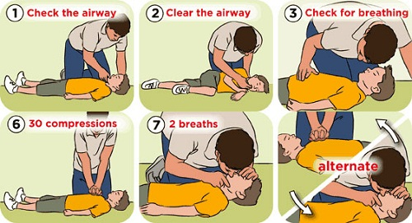
Sơ cứu đúng cách rất quan trọng khi cứu trẻ bị đuối nước

